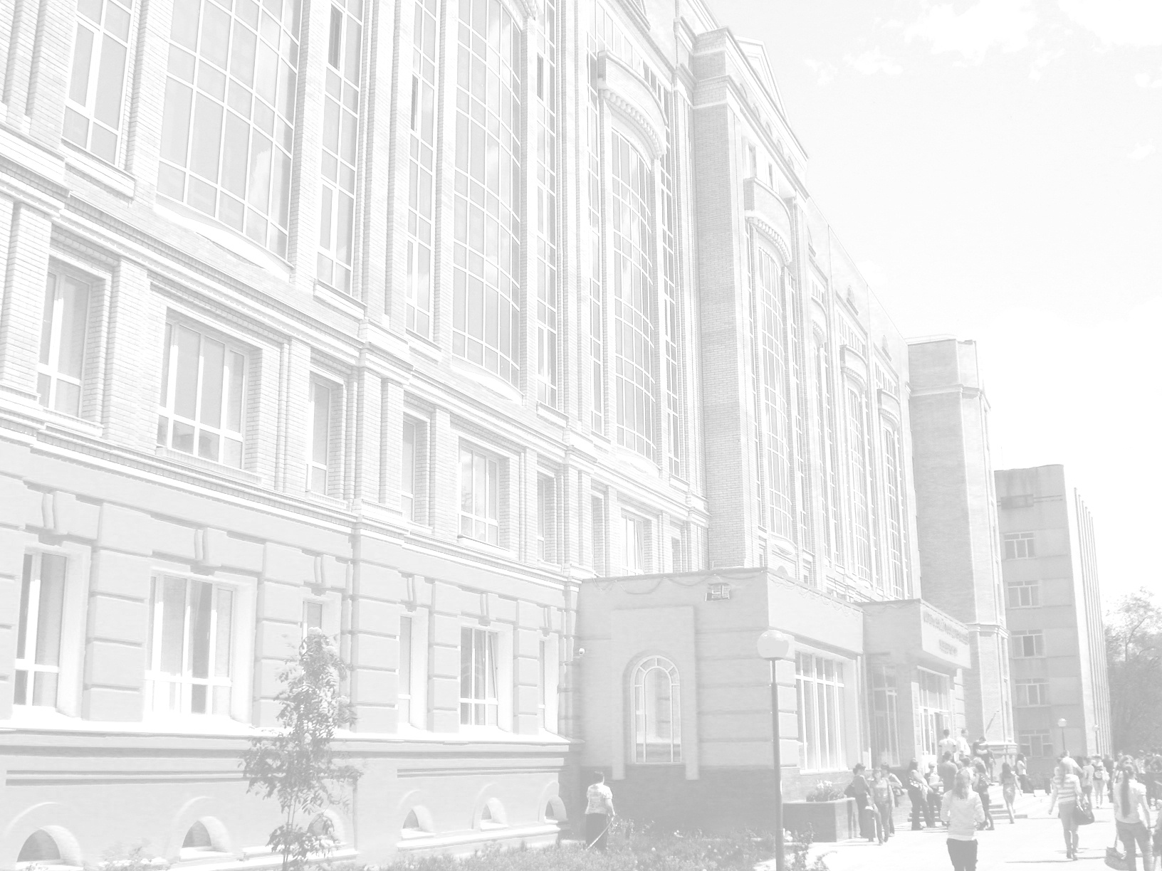
ИНФОРМАЦИОННОЕ ПИСЬМО

Уважаемые преподаватели вузов!

Приглашаем вас принять участие в работе
XVIII международной научно-практической интернет-конференции
«ОБРАЗОВАНИЕ В СОВРЕМЕННОМ МИРЕ»

Организатором конференции является Институт дополнительного профессионального образования Саратовского государственного университета им. Н. Г. Чернышевского.

Председатель оргкомитета конференции — директор ИДПО СГУ, доктор исторических наук,
профессор Голуб Юрий Григорьевич
Ответственный секретарь оргкомитета — кандидат философских наук, доцент Вакулич Надежда Романовна

В программе конференции:
- ознакомление с трудами участников на Web-ресурсе;
- интернет-форум.

Проблемно-тематические направления работы конференции:
►Профессиональное образование и социокультурная среда
►Проблемы модернизации и глобализации образования
►Прикладные исследования в образовании
►Образование как ресурс развития личности
►Социальные риски и современное образование

График работы конференции:
28 февраля 2023 г. – окончание приема анкет и докладов
01 марта – 05 марта 2023 г. - размещение докладов на Web - странице конференции
06 март – 12 марта 2023 г. - интернет-форум
01 октября 2022 г. – принятие решения о публикации

УЧАСТИЕ В КОНФЕРЕНЦИИ

- Электронная регистрация участников производится по адресу https://forms.gle/fUoEvhD9C9NYi3Jf6
или на странице конференции.
- Доклад, заявление на публикацию и результат проверки на антиплагиат «Руконтекст» необходимо направлять на электронный адрес организатора: uno-idpo-sgu@yandex.ru
- Материалы конференции и интернет-форума будут размещены на Web-странице конференции по адресу: https://www.sgu.ru/conference/osm-2023
- Участие в конференции подтверждается выдачей сертификата участника (по запросу).

ПУБЛИКАЦИЯ МАТЕРИАЛОВ

- По итогам конференции планируется публикация серийного сборника научных статей с присвоением ISSN, УДК и ББК, редакторской и корректорской правкой, занесением данных в РИНЦ. Публикация осуществляется за счет средств организатора конференции.
- Оплата за пересылку авторских экземпляров производится после публикации сборника с учетом дальности пересылки и веса издания.
- Материалы допускаются к публикации только при наличии:
- заявления на публикацию произведения и размещение метаданных произведения;
- заверенного личной подписью результата проверки на антиплагиат с результатом не менее 65% оригинальности.
- Оргкомитет оставляет за собой право отбора материалов для публикации

Контактный телефон: (8452) 225-120, 213-682, факс (8452) 22-51-20

